UQACtualité, le 7 juin 2013.

“ Jean-Marie Tremblay et Les Classiques des sciences sociales honorés par l’Ordre national du Québec.”

Par Bureau des Affaires publiques

http://uqactualite.uqac.ca/jean-marie-tremblay-et-les-classiques-des-sciences-sociales-honores-par-lordre-national-du-quebec/

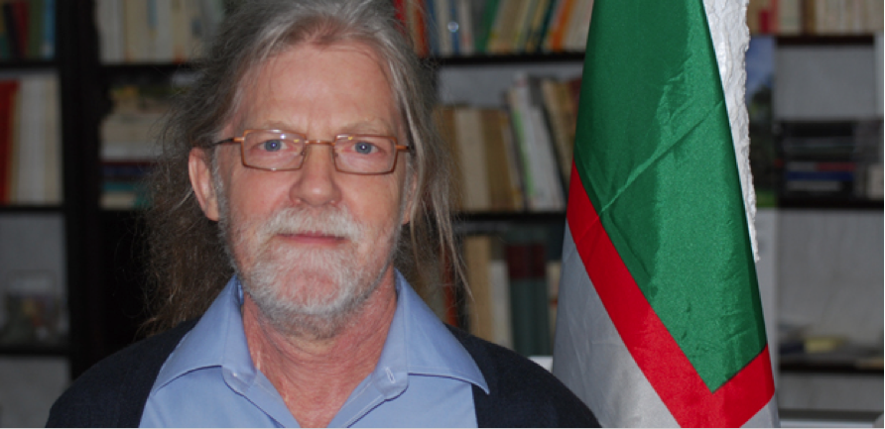

Le Secrétariat de l’Ordre national du Québec dévoilait le 3 juin dernier les nouvelles nominations pour l’année 2013. Jean-Marie Tremblay, sociologue et fondateur de la bibliothèque virtuelle Les classiques des sciences sociales, a été honoré de la plus haute distinction accordée par le gouvernement du Québec. C’est à l’occasion d’une cérémonie, qui avait lieu à l’Hôtel du Parlement de Québec le jeudi 6 juin dernier, que cette récompense lui a été remise en reconnaissance de sa contribution au rayonnement du Québec dans le monde. Celui qui œuvre bénévolement depuis 20 ans au développement de cette bibliothèque virtuelle à vocation éducative et sociale était professeur de sociologie au cégep de Chicoutimi jusqu’au moment de sa retraite en janvier 2011.
Fondée en 1993 et développée depuis 2000 avec le soutien de l’UQAC, du cégep de Chicoutimi et de la Ville de Saguenay, cette bibliothèque virtuelle contient des milliers d’œuvres en libre accès et constitue un lieu privilégié de diffusion des savoirs en sciences sociales et en philosophie. Le titre de Chevalier de l’Ordre national du Québec remis à Jean-Marie Tremblay est une distinction qui souligne le travail de tous les intellectuels participant à la culture savante libre. Il permet par la même occasion de faire rayonner dans toute la Francophonie des chercheurs et professeurs de l’UQAC dont les travaux et publications sont diffusés dans la bibliothèque.
Toutes nos félicitations à M. Tremblay pour cet honneur qui rejaillit sur notre Université et notre région !
Visitez la bibliothèque numérique à classiques.uqac.ca.

Sources :
Jean-Marie Tremblay, sociologue
Fondateur et PDG de la bibliothèque numérique
Les classiques des sciences sociales
jean-marie_tremblay@uqac.ca

Bureau des affaires publiques
Université du Québec à Chicoutimi
418 545-5011, poste 2350
▪ affaires_publiques@uqac.ca

